СОЗДАНИЕ ПРОЕКТОВ РЕШЕНИЯ МАТЕМАТИЧЕСКИХ ЗАДАЧ В СРЕДЕ SCRATCH
Аннотация: Программирование сейчас является очень актуальной темой. Это связано с развитием и внедрением в повседневную жизнь информационно-коммуникационных технологий, с тем, что ни одно устройство в наше время не работает без написанной программы. Существуют множество языков программирования, которые предназначены для выполнения конкретных задач. Scratch (Скретч) гораздо легче, чем все традиционные языки программирования. Данная работа посвящена исследованию возможностей среды Scratch для решения математических задач.
﻿
Программирование сейчас является очень актуальной темой. Это связано с развитием и внедрением в повседневную жизнь информационно-коммуникационных технологий, с тем, что ни одно устройство в наше время не работает без написанной программы. Существуют множество языков программирования, которые предназначены для выполнения конкретных задач. Визуальная объектно-ориентированная среда программирования Scratch создана на языке Squeak и основана на идеях конструктора Лего, где из команд-кирпичиков методом drag-and-drop собирается программа-скрипт. Семантика языка программирования Scratch является событийно-ориентированной, т.е. выполнение программы-скрипта определяется событиями – действиями пользователя (управление с помощью клавиатуры и мыши).
Применений возможностям Scratch можно найти множество: в этой среде легко создавать анимированные открытки, презентации, игры, мультфильмы. Ну и конечно же, намного интереснее изучать строгие понятия из разных областей наук, такие как, например, координаты или случайные числа из математики, программируя движения какого-либо объекта, понятного и визуально привлекательного. Язык программирования Scratch является учебным, специально созданным для обучения школьников 8-14 лет навыкам объектно-ориентированного программирования и модного в настоящий момент параллельного программирования. Это полноценный полнофункциональный язык программирования, адаптированный под детское восприятие.
Scratch является отличным инструментом для начала изучения основ алгоритмизации и программирования со школьниками благодаря нескольким факторам:
• эта программная среда легка в освоении и понятна даже младшим школьникам, но при этом она позволяет составлять сложные программы;
• эта программа позволяет заниматься и программированием, и созданием творческих проектов;
• вокруг Scratch сложилось активное, творческое международное сообщество.
Педагогический потенциал среды программирования Scratch позволяет рассматривать ее как перспективный инструмент (способ) организации междисциплинарной внеучебной проектной научно-познавательной деятельности школьника, направленной на его личностное и творческое развитие.
Объект исследования: язык программирования.
Предмет исследования: среда программирования Scratch.
Цель работы: исследование возможностей среды Scratch для решения математических задач, создание собственных проектов решения математических задач в среде Scratch.
Задачи, поставленные для достижения цели: изучить среду программирования Scratch, ее возможности и характеристики; рассмотреть потенциал программирования на Scratch, при решении математических задач; создать собственные проекты решения математических задач; провести анализ полученных результатов.
Гипотеза: среда Scratch располагает всеми возможностями для создания проектов, направленных на решение математических задач.
Методы: поиск и сбор информации; анализ и синтез полученных данных; проектирование и создание собственных программных продуктов; обобщение данных.
Изучая программу Scratch на занятиях внеурочной деятельности, возникла идея исследовать возможности программы для создания проектов направленных на решение разнообразных математических задач.
Scratch содержит арифметические операции (сложение, вычитание, умножение, деление, вычисление остатка от деления нацело и др.). Имеющийся набор операций предоставляет возможность для выполнения заданий по созданию программ, использующих линейный алгоритм с операциями над числовыми данными. В Scratch можно отработать правила приоритета арифметических операций при расчёте математических выражений, создавая скрипты с вложенными друг в друга зелёными блоками. Все проекты созданы в среде Scratch 2.0.

Проект 1. «Определение четности или нечетности натурального числа» (рис. 1).
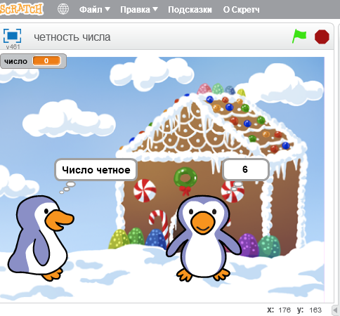
В программе использовано два спрайта для наглядности. Основную программу выполняет первый спрайт, который с помощью блока сенсоров (спросить и ждать) запрашивает число. После ввода числа с клавиатуры с помощью блока события создаем новое сообщение (передать ответ), и передаем число спрайтам. С помощью блока управления применяем условный оператор (если… иначе) выполняет вычисление с помощью блока операторы (остаток от деления на 2) и выводит результат.
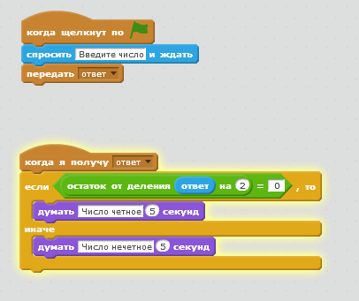
Второй спрайт просто выводит на экран число, полученное с клавиатуры.
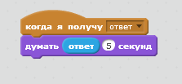

Проект 2 «Возведение числа в квадрат»
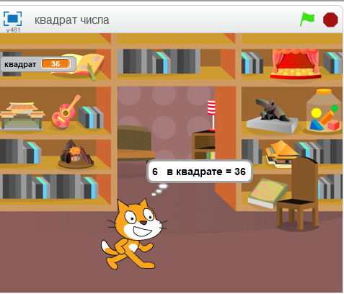
Диалоговая программа, запрашивающая число, а в ответ выводящая квадрат этого числа.
Для написания программы использовался блок из раздела Сенсоры «Спросить …. и ждать» .
Получаем ответ с клавиатуры. Создаем переменную, которая принимает значение «ответ». Создаем вторую переменную, которая выдает результат вычислений. На основе этого алгоритма можно создавать программы для любых простых вычислений.
Проект 3. «Вычисление площади прямоугольника»
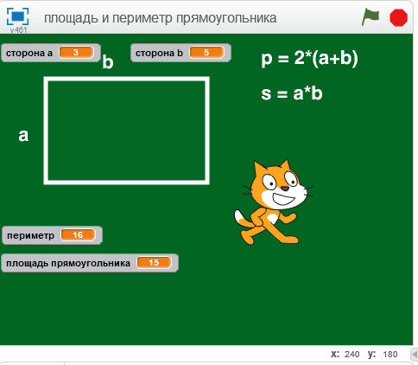
Для создания данного проекта был подготовлен фон, на котором изображен прямоугольник со сторонами a и b и формула площади прямоугольника в буквенном выражении. Программа запрашивает длины сторон a и b прямоугольника, а затем выдает результат – его площадь.
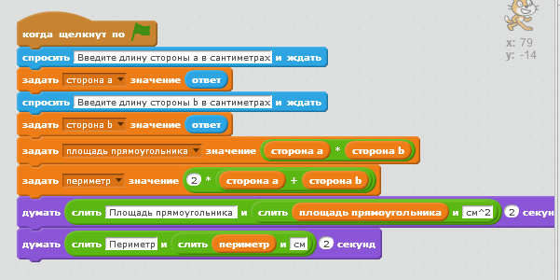
Проект 3. Периметр и площадь треугольника.
Программа для нахождения площади написана основываясь на формулу Герона.
Периметр:
Прописываем условия, при которых треугольник с заданными сторонами существует.
Если иначе на экран выводится сообщение «Треугольник не существует»
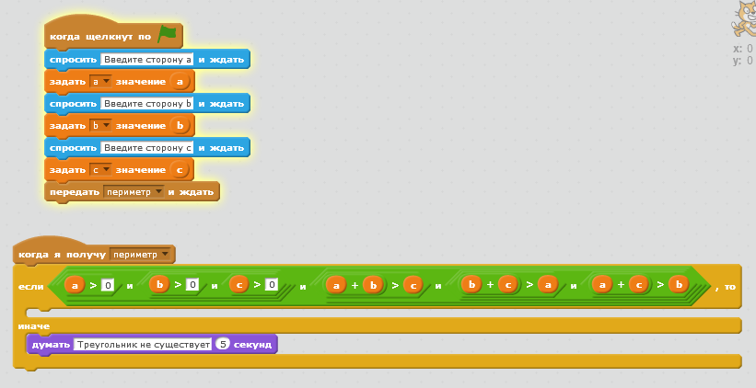
Находим значение периметра по формуле
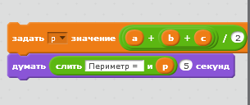
Подставляем найденное значение в формулу Герона:
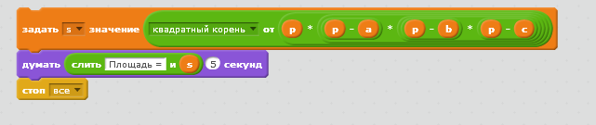
Собираем условный алгоритм и проверяем работу программы:
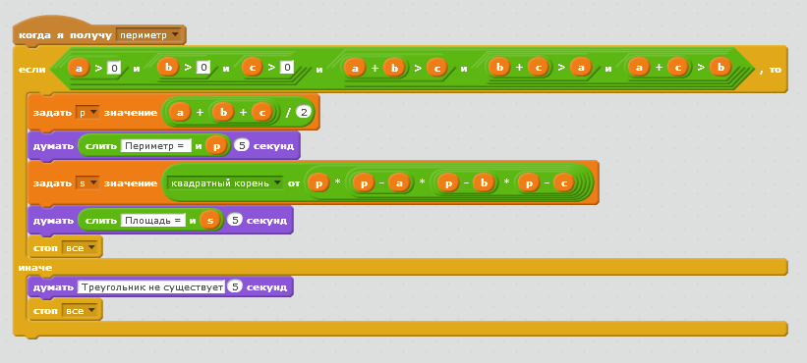
Программа работает корректно
Проект «Тип треугольника»
Как и в предыдущем проекте, программа запрашивает длину сторон треугольника и определяет с помощью условного алгоритма, существует ли треугольник с заданными сторонами.
Если треугольник существует, то с помощью теоремы Пифагора и следствий из этой теоремы определяем какой задан треугольник: прямоугольный, остроугольный или тупоугольный.
Если треугольник прямоугольный, то выражение a² + b² = c² . Программе неизвестно какие стороны являются катетами, а какая гипотенузой, поэтому поочередно проверяем формулу для всех сторон. Создаем переменные a, b, c
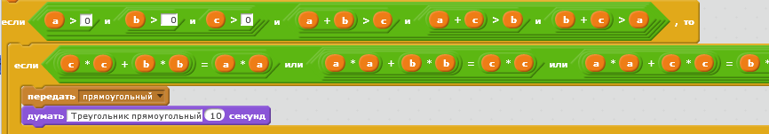
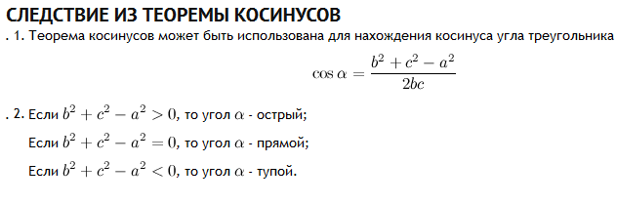
Находим катеты (a, b) и гипотенузу треугольника
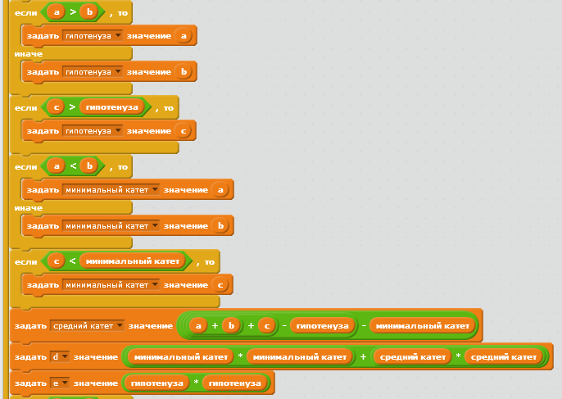
Если сумма квадратов катетов больше квадрата гипотенузы, то треугольник – остроугольный, если сумма квадратов катетов меньше квадрата гипотенузы, то треугольник тупоугольный.
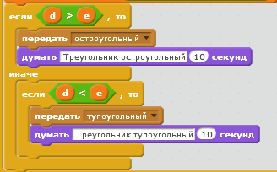
Проверяем работу программы. Программа работает корректно с любыми числами.

Проект «Квадратное уравнение»
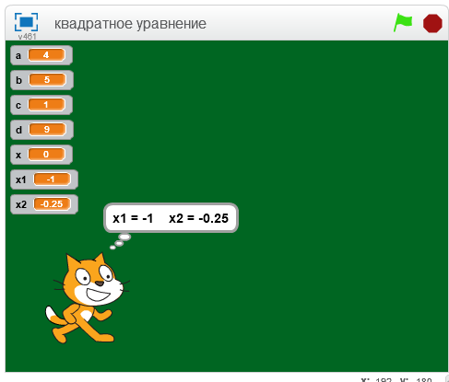
Создаем три переменных, которые принимают значения, введенные с клавиатуры.
Отдельно создаем переменные для дискриминанта (d) и корней уравнения (x, x1, x2)
Программу, которая в начале вычисляет значение дискриминанта, а затем основываясь на его значении выводит значения корней, или пишет, что корней нет.
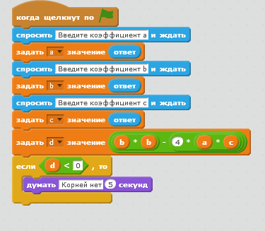
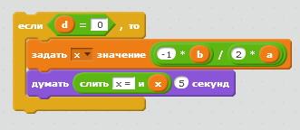
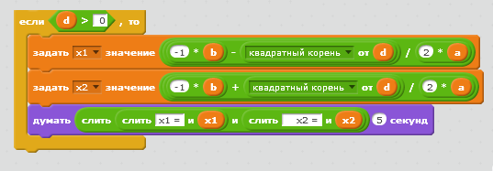
Проверяем работу программы.

В результате исследования выяснилось, что проекты, выполненные в среде Scratch с целью моделирования математических задач, могут быть сделаны самими учащимися. Примерами могут служить созданные проекты-модели: «Определение четности или нечетности натурального числа», «Вычисление периметра и площади прямоугольника», «Вычисление периметра и площади треугольника», «Определение типа треугольника». Проект «Квадратное уравнение» не очень удачный, так как нет возможности округлять числа (кроме как до целых). Совсем не получились проекты вычисления НОД и НОК, хотя возможно были неправильно подобраны алгоритмы.
Цель нашего исследования была достигнута: среда Scratch позволяет создавать проекты, направленные на решение математических задач. В результате проделанной работы гипотеза подтвердилась, в итоге осуществленного экспериментального исследования было установлено, что среда Scratch располагает большими возможностями для создания проектов, направленных на решение математических задач.

Список литературы
- Патаракин Е.Д. Руководство для пользователя среды Scratch / Е.Д. Патаракин [Электронный ресурс]. – Режим доступа: http://anngeorg.ru/files/Rukovodstvo.pdf
- Патаракин Е.Д. Учимся готовить в среде Скретч: Учебно-методическое пособие / Е.Д. Патаракин. – М: Интуит.ру, 2008. – 61 с.
- .Рындак В.Г. Проектная деятельность школьника в среде программирования Scratch: Учебно-методическое пособие / В.Г. Рындак, В.О. Дженжер, Л.В. Денисова. – Оренбург: Оренб. гос. ин-т менеджмента, 2009. – 116 с.
- Скретч // Letopisi.Ru: Общенациональный образовательный проект с международным участием [Электронный ресурс]. – Режим доступа: http://letopisi.ru/index.php/Скретч

